Министерство общего профессионального образования
Свердловской области
Невьянский городской округ
Муниципальное автономное учреждение
Средняя общеобразовательная школа
поселок Цементный

МЕТОДИЧЕСКИЙ ПРОЕКТ

РЕАЛИЗАЦИЯ ФГОС В УЧЕБНОМ ПРОЦЕССЕ ПО ФИЗИКЕ

НА ОСНОВЕ ИСПОЛЬЗОВАНИЯ ФОТОГРАФИЙ

Исполнитель:
Антонова Наталья Сергеевна,
учитель физики и математики МАОУ СОШ п.Цементный

Невьянск
2020
СОДЕРЖАНИЕ
ВВЕДЕНИЕ………………………………………………………… | 3
ГЛАВА1. ТЕОРЕТИЧЕСКОЕ ОБОСНОВАНИЕ ИСПОЛЬЗОВАНИЯ ФОТОГРАФИЙ, КАК ПРИНЦИПА НАГЛЯДНОСТИ В СОВРЕМЕННЫХ УСЛОВИЯХ………………. | 6
1.1. История развития средств наглядности…………………….. | 6
1.2. Понимание наглядности в современной дидактике………… | 9
1.3. Виды средств наглядности……………………………………. | 12
1.4. Функции средств наглядности……………………………….. | 15
1.5. Роль средств наглядности в ФГОС………………………….. | 18
ГЛАВА 2. МЕТОДИКА ОРГАНИЗАЦИИ ОБУЧЕНИЯ С ИСПОЛЬЗОВАНИЕМ ФОТОГРАФИЙ..………………...…………… | 22
2.1. Содержание фотографий, применяемых на уроках физики… | 22
2.2. Возможности использования фотографий…………………… | 26
2.3. Методика использования фотографий на уроках физики……………………………………………………………….. | 35
ГЛАВА 3. ОЦЕНКА ЛИЧНОСТНЫХ, ПРЕДМЕТНЫХ И МЕТАПРЕДМЕТНЫХ РЕЗУЛЬТАТОВ ОБУЧЕНИЯ СРЕДСТВАМИ ФОТОГРАФИЙ………..……………………………. | 43
3.1 Мониторинг организации обучения с использованием фотографий……………………………………………….………… | 43
СПИСОК ИНФОРМАЦИОННЫХ ИСТОЧНИКОВ..………………. | 45

Введение
С вступлением в силу Федеральных государственных образовательных стандартов общего школьного образования (ФГОС) в обществе идет становление новой системы общего школьного образования. Новый документ ставит во главу угла индивидуальный подход к ребенку, позволяющий обеспечить развитие личности, мотивации и способностей детей в различных видах деятельности по основным направлениям развития и образования детей - социально-коммуникативному, познавательному, речевому, художественно-эстетическому и физическому.
Одним из основных принципов, на который опирается современная система школьного образования, является принцип формирования познавательных интересов и познавательных действий ребёнка в различных видах деятельности. Стандарты предполагают развитие интересов детей, любознательности и познавательной мотивации, а также формирование первичных представлений о свойствах и отношениях объектов окружающего мира, в том числе о форме, цвете, размере, количестве, числе, части и целом, пространстве и времени.
В наше время содержание школьного курса физики стало подвергаться большим изменениям, причиной этого стала реализация принципов наглядности с помощью современных компьютерных технологий. При этом наблюдается тревожная тенденция отрыва мышления учащихся от реальной действительности, проявляющееся в отождествлении компьютерных моделей и действительности. В этих условиях актуальным становится такой вид наглядности как фотография, который, с одной стороны, удобно представлять с помощью современных мультимедийных средств, а с другой стороны, фотография отражает реальный физический мир и позволяет установить учащимся связь информации на экране с физическими процессами. В связи с этим использование фотографии в учебном процессе становится весьма актуальным. С помощью специальных средств она позволяет формировать и развивать метапредметные, личностные и предметные результаты учащихся, что облегчает им задачу осмысления, понимания, восприятия и усвоения не простого учебного материала.
Таким образом, актуальность моего исследования определяется необходимостью рассмотрения научно-обоснованной теории и разработки методики использования фотографий в преподавании физики в средней школе, поиск фотографий, реализующих принцип наглядности, приводящих к повышению интереса учащихся к изучаемому предмету и, как следствие, улучшению метапредметных, личностных и предметных результатов учащихся.
Объектом исследования является: процесс обучения физике средней школы.
Предметом исследования является: использование фотографий в процессе обучения физике в средней школе.
Цель: на основе использования фотографий в учебном процессе по физике обеспечить формирование предметных, метапредметных и личностных умений учащихся для реализации требований ФГОС.
Реализация поставленной цели требует решения конкретных задач:
- Выявить сущность, значение и роль наглядности, определить требования к ее использованию в физике.
- Рассмотреть виды наглядности.
- Описать роль наглядных пособий.
- Рассмотреть фотографии как средство наглядности в учебном процессе по физике.
- Разработать методику использования фотографии в учебном процессе по физике.
- Проанализировать степень эффективности использования фотографий в обучении на уроках физики.
Планируемый результат: Если в учебном процессе по физике систематически использовать фотографии с учетом принципа наглядности, то это будет способствовать:
- повышению мотивации к изучению предмета;
- положительной динамике уровня развития метапредметных, личностных и предметных результатов учащихся.

ГЛАВА 1. ТЕОРЕТИЧЕСКОЕ ОБОСНОВАНЕ ИСПОЛЬЗОВАНИЯ ФОТОГРАФИЙ, КАК ПРИНЦИПА НАГЛЯДНОСТИ В СОВРЕМЕННЫХ УСЛОВИЯХ.

История развития средств наглядности
При обучении у учащихся важно развивать самостоятельность и инициативность, важно, чтобы школьник лучше усвоил материал и приобрел определенные навыки, для этого нельзя ни в коем случае ограничивать учебный процесс какой-либо одной линией построения и подготовки обучения. Для достижения большего эффекта, существуют различные методы, одним из которых является наглядность. Рассмотрим понятие наглядность, подробнее.
Принцип наглядности - дидактический принцип обучения, который относится к числу ведущих принципов обучения. Необходимость данного принципа обосновывается диалектикой перехода от чувственного восприятия к абстрактному мышлению в процессе познания. В соответствии с принципом наглядности обучение строится на конкретных образах, непосредственно воспринимаемых обучающимися.[3]
В педагогических исследованиях наглядность трактуется по-различному, а именно: иллюстрация устного изложения материала учителем, средство познавательной деятельности, форма представления учебного материала, свойство учебных моделей, дидактический принцип. При этом различие во взорах приводит к не согласующимся, а иногда и взаимоисключающим выводам о функциях, ролях и месте наглядности в познавательной деятельности учащихся.[9]
Один из первых кто дал теоретическое обоснование принципа наглядности обучения был Я.А. Коменский в XVII в. чешский педагог, используясь достижениями народной педагогики, нашел средство, которое облегчит ребенку изучение книжного материала. "Мир чувственно - воспринимаемых вещей в картинках" – само название одной из его учебных книг показывает путь, которым должно идти познание ученика.
Рисунок, картина это те средства, которые позволяют ученику легко представить изучаемые по книге предметы, явления, события. Обучение возникло за много тысяч лет до Я.А. Коменского но это не значило то, что ребенок, когда его учили без наглядных пособий, не мог представить в жизни то, о чем ему говорил учитель. Наоборот, на ранних стадиях совершенствования человечества, когда обучение было непосредственно связано с трудовой деятельностью взрослого человека, у детей не было значительных затрудняющих обстоятельств, чтобы представить и понять, то, чему их учили. Методы обучения были адекватны характеру познавательной и практической деятельности ребенка. Обучение стало более трудным и сложным с появлением письменности и книг. Появляется противоречие между личным опытом ребенка и общественным опытом , отражаемым в книжках . Опыт ребенка ограничен , дети могут не осознавать, о чем говорится в книжках . Ребенку для познания книжки нужно соотнести ее содержание с тем , что ему общеизвестно [7].
Наглядность в понимании, Я. А. Коменского становиться решающим фактором усвоения учебного материала. Наглядность означает чувственное познание, которое является источником знаний. Поэтому чем больше наглядности, тем больше опоры на чувственное знание, тем, следовательно, лучше развивается разум.
Наглядные методы обучения можно подразделить на две группы: методы иллюстраций и демонстраций.
Метод иллюстраций предполагает показ ученикам иллюстративных пособий: плакатов, карт, зарисовок на доске, картин, портретов ученых и пр.
Метод демонстраций обычно связан с демонстрацией приборов, опытов, технических установок, разного рода препаратов. К демонстрационным методам относят также показ кинофильмов и диафильмов. Такое подразделение средств наглядности на иллюстративные и демонстрационные исторически сложилось в практике преподавания. Оно не исключает возможности отнесения отдельных средств наглядности как к группе иллюстративных, так и демонстрационных методов. Это касается, например, показа иллюстраций через эпидиаскоп или кодоскоп.
В процессе обучения практика обогатилась целым рядом новых средств наглядности. Были созданы новые, более красочные географические карты с пластмассовым покрытием, альбомы иллюстраций по истории, литературе, географические атласы с фотографиями, осуществленными со спутников. В практику обучения вошли аппараты ЛЭТИ, кодоскопы, позволяющие в дневное время без затемнения класса показывать рисунки, схемы, чертежи, изготовляемые учителем на прозрачной пленке. На уроках стали применяться зарисовки на листах бумаги с помощью больших, толстых фломастеров, которые могли раскрывать динамику изучаемого явления. В некоторых школах были оборудованы экраны дневного кино, когда киноаппарат устанавливается в лаборантской комнате, представляет фильм на матовое стекло, помещенное над классной доской. Все эти средства нашли особенно широкое применение в условиях школьной кабинетной системы обучения.
Применение метода демонстрации учебного кино стало довольно обычным явлением в практике обучения. Во всех городах и крупных районах созданы фильмотеки, которые по заявкам преподавателей присылают необходимый фильм. Перечень основных учебных фильмов нашел теперь отражение в школьных программах, что значительно облегчает выбор их учителями. В учебном процессе применяют как полные фильмы по теме, так и кинофрагменты и кинокольцовки. Кинофрагменты посвящаются отдельным вопросам соответствующей темы. Кинокольцовки обычно демонстрируют замкнутые процессы, например процесс работы модели двигателя внутреннего сгорания, процесс взлета, полета и посадки самолета и т. п. Практика показывает, что при изучении новой темы особенно полезны кинофрагменты и кинокольцовки. Для закрепления всей темы эффективно используются полные фильмы по теме. Конечно, возможен вариант фрагментарного применения полных фильмов во время изучения новой темы, что и пытаются делать многие учителя.
В современном обучении средств наглядности усовершенствовались. Появились мультимедийные проекторы, интерактивные доски.
Современная дидактика требует наиболее рациональных вариантов применения средств наглядности, разрешающих достичь большего образовательного и воспитательного эффекта. Она ориентирует педагогов на такое применение наглядных методов обучения, чтобы одновременно иметь возможность развивать образное, наглядное и абстрактное мышление учеников.

  - Понимание наглядности в современной дидактике

Использование наглядных средств, для создания у школьников образных представлений, но и для формирования понятий, для понимания отвлечённых связей и зависимостей - одно из важнейших положений дидактики, основанной на методологии диалектического материализма.
По мнению Я. А. Коменского принцип наглядности, является «золотым правилом дидактики», которое требует сочетания наглядности и мысленных действий, наглядности и слова. Наглядность в понимании Коменского становится решающим фактором усвоения учебного материала. Причем вредным является как недостаточное, так и избыточное применение средств наглядности: их недостаток приводит к формальности знаний, а избыток может затормозить развитие логического мышления, пространственного представления и воображения[3].

Принцип наглядности был значительно обогащен в трудах Г.Песталоцци. Он считал, что органы чувств сами по себе доставляют нам беспорядочные сведения об окружающем мире. Обучение должно уничтожить беспорядочность в наблюдениях, разграничить предметы, а однородные и близкие снова соединить, т. е. сформировать у учащихся понятия.

Принцип наглядности обучения в современной дидактике - это ориентация на использование в процессе обучения разнообразных средств наглядного представления соответствующей учебной информации.

В современной дидактике утверждается, что принцип наглядности - это систематическая опора не только на конкретные визуальные предметы (люди, животные, предметы и т.п.) и их изображения, но и на их модели.

А что же такое модель? В чем ее принципиальное отличие от традиционной наглядности? Модель - условный образ какого-либо объекта или системы объектов. Натуральные предметы и их изображения дают, прежде всего, представление о внешнем облике изучаемого объекта в целом. Модели воспроизводят лишь отдельные, наиболее существенные стороны явления или процесса, причем эти стороны должны быть отражены адекватно, то есть быть изоморфны изучаемому явлению.

Чтобы сделать средства обучения наглядными, необходимо выделить основные свойства изучаемого явления (то есть превратить его в модель), адекватно отразить эти свойства.

Таким образом, изоморфизм и простота являются отличительными признаками наглядности.

Роль учебных моделей (как вид иллюстраций) в формировании теоретических понятий убедительно раскрыта В.В. Давыдовым. Он характеризует учебные модели как своеобразный сплав наглядности и понятия, конкретного и абстрактного и предлагает рассматривать моделирование как дидактический принцип, дополняющий наглядность. Соотношение этих принципов В.В. Давыдов определяет следующим образом: "…там, где содержанием обучения выступают внешние свойства вещей, принцип изобразительной наглядности себя оправдывает. Но там, где содержанием обучения становятся связи и отношения предметов, - там наглядность далеко не достаточна. Здесь вступает в силу принцип моделирования"[7].

На наш взгляд, более правомерно говорить о моделировании как составной части принципа наглядности, то есть о расширении содержания принципа наглядности. Это, в свою очередь, означает расширение арсенала средств наглядности (использование не только конкретно-образного материала, но и моделей) и расширение сферы их применения (формирование не только представлений, но и понятий, не только знаний, но и умений и навыков).

Благодаря современным компьютерным технологиям можно не только во всех подробностях реализовать статические модели иллюстрации, но представить эти модели в динамике, то есть в движении.

Все это позволяет говорить о том, что средства наглядности обретают новую функцию - управления познавательной деятельностью учащихся. С их помощью можно подводить учащихся к необходимым обобщениям, учить применять полученные знания.

Итак, одним из требований эффективной методики использования иллюстративных средств обучения является реализация их дидактических и воспитательных возможности.

Использование форм наглядности, которые не только дополняют словесную информацию, но и сами выступают носителями информации, способствует повышению степени мыслительной активности учащихся[7].

В современной дидактике понятие наглядности относится к различным видам восприятия (зрительным, слуховым, осязательным и др.). Ни один из видов наглядных пособий не обладает абсолютными преимуществами перед другим. При изучении природы, например, наибольшее значение имеют натуральные объекты и изображения, близкие к натуре, а на уроках грамматики условные изображения отношений между словами с помощью стрелок, дуг, посредством выделения частей слова разными цветами. Нередко возникает необходимость использовать различные виды наглядных средств при ознакомлении с одними и теми же вопросами.

Очень важно использовать наглядные средства целенаправленно, не загромождать уроки большим количеством наглядных пособий, ибо это мешает учащимся сосредоточиться и обдумать наиболее существенные вопросы. Такое применение наглядности в обучении не приносит пользы, а скорее вредит и усвоению знаний, и развитию школьников.

Когда у учащихся имеются необходимые образные представления, следует использовать их для формирования понятий, для развития отвлечённого мышления учащихся[15].
В отличие от него, Г. Песталоцци видит в наглядности единственную основу всякого развития. Чувственное познание сводится к наглядности обучения. У Песталоцци наглядность превращается в самоцель.
Ж.-Ж. Руссо вынес обучение непосредственно в природу. Поэтому наглядность обучения здесь не приобретает самостоятельного и существенного значения, ребенок просто непосредственно видит то, что должен узнать и изучить.

Из этого, что наглядность увеличивает эффективность обучения, помогает ученику усваивать материал более осмысленно и с большим интересом. Значение наглядности видят сейчас в том, что она мобилизует психическую активность учащихся, вызывает интерес к занятиям, расширяет объём усвояемого материала, снижает утомление, тренирует творческое воображение, мобилизует волю, облегчает весь процесс обучения

Наглядность - это чувственная представленность главных и важных сторон изучаемого предмета, составляющих его собственную сущность.

  - Виды средств наглядности
Выделяют следующие виды наглядности:
- Естественная наглядность предполагает ознакомление учащихся с реальными объектами (растения, животные, минералы).
- Экспериментальная наглядность является разновидностью естественной наглядности. Она предполагает ознакомление учеников в ходе проведения экспериментов и опытов с процессами и явлениями, происходящими в реальной действительности (химические реакции, явление электрического разряда и т.п.).
- Картинная и картинно-динамическая наглядность имеют целью дать отображение реального мира (фотографии, рисунки, картины, диафильмы, диапозитивы, немые кинофильмы).
- Объемная наглядность (макеты, модели, муляжи, панорамы, геометрические тела и фигуры и т.п.).
- Звуковая наглядность предполагает использование звуковых средств для воспроизведения звуковых образов, и, прежде всего, звукозаписи с грампластинок или записи на магнитной ленте художественного чтения отрывков литературных произведений, записи иностранной речи и звуковых изображений.
- Символическая и графическая наглядность способствует развитию абстрактного мышления, т.к. пособия этого типа отображают реальную действительность в условно-обобщенном символическом виде (карты, схемы, планы, чертежи, диаграммы и т.п.). В связи с бурным развитием абстрактно-теоретических знаний и отражением их в школьных курсах этот вид наглядности приобретает все большее значение.
- Внутренняя, или опосредованная, наглядность представляет оперирование уже имеющимися представлениями для формирования новых представлений (получение представления о новом через сравнение с тем, что уже известно).
Использование наглядности должно быть в той же мере, в какой она способствует формированию знаний и умений, развитию мышления. Демонстрация и работа с предметами должны вести к очередной ступени развития, стимулировать переход от конкретно-образного и наглядно-действенного мышления к абстрактному, словесно-логическому.
Прежде чем отобрать для урока тот или иной вид наглядности, необходимо продумать место его применения в зависимости от его дидактических возможностей. При этом следует иметь в виду, в первую очередь, цели и задачи конкретного урока и отбирать такие наглядные пособия, которые четко выражают наиболее существенные стороны изучаемого на уроке явления и позволяют ученику вычленять и группировать те существенные признаки, которые лежат в основе формируемого на данном уроке представления или понятия[13].
От учебных задач зависит и выбор одной из форм сочетания наглядности и рассказа учителя. В одних случаях источником знания выступает наглядное пособие, а объяснение учителя выполняет функцию руководства восприятием учеников. Наглядные пособия могут служить опорой для осознания связей между фактами, явлениями, недоступных непосредственному наблюдению, а слово учителя побуждает к наблюдению и направляет детей на, осмысливание, истолкование сделанных наблюдений.
При обобщении, повторении изученного, как правило, источником знания о фактах, явлениях или их связях выступает беседа учителя, а наглядность выполняет функцию подтверждения, иллюстрации, конкретизации словесного сообщения или служит отправным пунктом сообщения, содержащего сведения о явлениях и связях, недоступных непосредственному восприятию.
Средства наглядности могут выступать в роли источника знаний при организации самостоятельной работы творческого, исследовательского характера. В этом случае учитель определяет задание, направляет деятельность учащихся [1].
Таким образом количество средств обучения, применяемых на одном уроке, определяется конкретными образовательными, воспитательными и развивающими целями урока. Вполне возможны случаи, когда учитель считает достаточным использовать на уроке лишь учебник, не прибегая к другим средствам обучения. Вместе с тем в ряде случаев необходимо комплексное применение разных видов наглядности.

  - Функции средств наглядности
Функция наглядного материала может быть очень разной. Одно дело, когда в процессе обучения возникает задача дать учащимся живой, красочный образ недостаточно известного им кусочка действительности, расширить в этом направлении их чувственный опыт, обогатить их впечатления словом, сделать для них возможно более конкретным, более реально и точно представленным тот или иной круг явлений. Посещение зоопарка, историческая картина, фотография писателя или ученого и т. д. - все это делает более конкретным и как бы более ощутимым для ребенка то, о чем идет речь в обучении.
Совсем другое дело в случае, когда наглядность включается непосредственно в процесс обучения в связи со специальной педагогической задачей. Имеются в виду такие случаи, как использование наглядных пособий при начальном обучении арифметике, на уроках русского языка, в классных занятиях по физике и т. п. Здесь роль наглядного материала, конечно, не в том, чтобы, например, изображения карандашей на таблице обогащали чувственный опыт ребенка, они служат не для этого, а для обучения счету. Наглядный материал представляет собой в этих случаях именно материал, в котором и через посредство которого, собственно, предмет усвоения еще только должен быть найден [16].

Исследования последних лет показали: люди усваивают 20% услышанного, 30% увиденного и более 50% того, что одновременно видели и слышали. Использование наглядных средств при преподавании физики представляется непременным условием эффективности учебно-воспитательного процесса, поскольку они включают все предметы и орудия деятельности, которыми, пользуются учитель и ученики для более эффективной реализации задач образования[10].

На каждом уроке необходимо наличие образца (схожих образцов), образца в разборе, отдельных узлов со скрытыми конструктивными особенностями, схем, чертежей, эскизов, инструкционных карт, физических карт.

Это обеспечивает учащимся, с одной стороны, возможность восприятия образца (схожих образцов) со всеми их конструктивными особенностями, а с другой стороны - позволяет при предметном (образном) созерцании, обсудить эти конструктивные особенности и выявить конструкторско-технологические проблемы, организовать поиск возможных путей решения выявленных проблем.

При преподавании физики особенно значимо использование наглядных средств обучения. Учитель застрахован от многих методологических ошибок, если перед учащимися стоит зрительно воспринимаемый объект. Тогда объяснение, используемые при этом термины не входят в противоречие со сложным образом, как это часто случается, если словесно пытаются передать объект, недоступный наблюдению. Самое важное в выработанной учителем привычке к показу то, что учащиеся получают реальные представления о неизвестном и сложном - это не может не оказать положительного влияния на процесс обучения.

Ученые-педагоги подчеркивают, что, не оказывая решающего влияния на конечные результаты учебно-воспитательной работы, эти средства, обогащая используемые методы обучения, содействуют росту их эффективности [6].

Дидактические средства дают материал в форме впечатлений и наблюдений, на который опираются косвенное познание, мыслительная деятельность, а также разного вида учебно-практическая деятельность.

Польский ученый И. Зборовский предложил классифицировать дидактические средства в соответствии с тем, какие функции выполняют они в процессе обучения:
- служат непосредственному познанию учениками определенных фрагментов действительности (познавательная функция);
- являются средством развития познавательных способностей, а также чувств и воли учащихся (формирующая функция);
- представляют собой важный источник знаний и умений, приобретаемых учащимися, облегчают закрепление проработанного материала, проверку степени овладения знаниями и т.п. (дидактическая функция).
Перечисленные функции дидактических средств пересекаются между собой и дополняют друг друга. Вместе с тем значительное расширение обучающих средств за счет современных технических новшеств (использование компьютерной техники, цифровых видео средств и др.) вызвало, по мнению ряда ученых (Р. Фуш, К. Кроль), и расширение функций.
Дидактическим средствам нового поколения соответствуют такие функции:
- мотивационная (значительно повышается интерес к предмету);
- информационная (актуализируется передача информации);
- оптимизационная (становится возможным достижение лучших дидактических результатов с меньшей затратой сил и времени).
Понятно, что и эти функции выступают вместе как слагаемые, образуют структуры; вместе с тем информационная функция в любом структурном сочетании почти всегда выполняет доминирующую роль.
Наглядные средства включают естественные предметы, различные изделия, машины, устройства, модели (неподвижные и подвижные), плакаты, схемы и таблицы черно-белые и цветные, символы и др. Важное достоинство визуальных средств состоит в том, что они позволяют учащимся приобретать представления о технике и ее применении, важный фактор в формировании жизненных понятий.
Особенно стоит отметить обстоятельство, что у учителя физики есть возможность представлять объекты в увеличенном или уменьшенном видах, в разрезе или в составе сборной конструкции. Наглядные средства помогают уяснить ход производства, его стадии (технологические карты) и многое другое.
Учителю физики приходится (это обязательный элемент правильно организованного урока) показывать школьникам либо физические приборы, либо физические карты. С дидактической точки зрения лучше всего такие средства обучения воспринимаются не в общем (окончательном) виде, а в динамике, с последовательным отображением этапов обработки.

  - Роль средств наглядности в ФГОС
За последнее время понимание роли наглядности в учебном процессе значительно изменилось. Значение наглядности в учебном процессе стало рассматриваться в тесной связи с методическими задачами, которые ставятся перед тем или иным средством наглядности, с необходимостью и целесообразностью применения именно данного средства наглядности на данном конкретном этапе учебного процесса. Исходя из такой постановки проблемы, становится задача найти конкретное применение наглядности, т. е. найти такой метод внесения её в педагогический процесс, который обеспечил бы не формальное применение наглядности, а действительное её использование [15].
Наглядность играет немаловажную роль в реализации ФГОС.
ФГОС ставит следующие цели при обучении физике в основной школе:
- развитие интересов и способностей учащихся на основе передачи им знаний и опыта познавательной и творческой деятельности;
- понимание учащимися смысла основных научных понятий и законов физики, взаимосвязи между ними;
- формирование у учащихся представлений о физической картине мира.
Достижение этих целей обеспечивается решением следующих задач:
- знакомство учащихся с методом научного познания и методами исследования объектов и явлений природы;
- приобретение учащимися знаний о механических, тепловых, электромагнитных и квантовых явлениях, физических величинах, характеризующих эти явления;
- формирование у учащихся умений наблюдать природные явления и выполнять опыты, лабораторные работы и экспериментальные исследования с использованием измерительных приборов, широко применяемых в практической жизни;
- овладение учащимися такими общенаучными понятиями, как природное явление, эмпирически установленный факт, проблема, гипотеза, теоретический вывод, результат экспериментальной проверки;
- понимание учащимися отличий научных данных от непроверенной информации, ценности науки для удовлетворения бытовых, производственных и культурных потребностей человека.
Стандарт устанавливает требования к трем группам результатов освоения обучающимися основной образовательной программы основного общего образования:

 | Результаты | В основной школе | На уроках физика
1 | Метапредметные | Включают в себя освоенные обучающимися межпредметные понятия и универсальные учебные действия(регулятивные, познавательные, коммуникативные), способность их использования в учебной, познавательной и социальной практике, самостоятельность планирования и осуществления учебной деятельности и организации учебного сотрудничества с педагогами и сверстниками, построение индивидуальной образовательной траектории; | - Овладение навыками самостоятельного приобретения новых знаний, организации учебной деятельности, постановки целей, планирования, самоконтроля и оценки результатов своей деятельности, умениями предвидеть возможные результаты своих действий;  - Понимание различий между исходными фактами и гипотезами для их объяснения, теоретическими моделями и реальными объектами, овладение универсальными учебными действиями на примерах гипотез для объяснения известных фактов и экспериментальной проверки выдвигаемых гипотез, разработки теоретических моделей процессов или явлений;  - Формирование умений воспринимать, перерабатывать и предъявлять информацию в словесной, образной, символической формах, анализировать и перерабатывать полученную информацию в соответствии с поставленными задачами, выделять основное содержание прочитанного текста, находить в нем ответы на поставленные вопросы и излагать его;  - Приобретение опыта самостоятельного поиска, анализа и отбора информации с использованием различных источников и новых информационных технологий для решения познавательных задач;  - Развитие монологической и диалогической речи, умения выражать свои мысли и способности выслушивать собеседника, понимать его точку зрения, признавать право другого человека на иное мнение;  - Освоение приемов действий в нестандартных ситуациях, овладение эвристическими методами решения проблем;  Формирование умений работать в группе с выполнением различных социальных ролей, представлять и отстаивать свои взгляды и убеждения, вести дискуссию.
2 | Личностные | Включают в себя готовность и способность обучающихся к саморазвитию и личностному самоопределению, сформированность их мотивации к обучению и целенаправленной познавательной деятельности, системы значимых социальных и межличностных отношений, ценностно-смысловых установок, отражающих личностные и гражданские позиции в деятельности, социальные компетенции, правосознание, способность ставить цели и строить жизненные планы, способность к осознанию российской идентичности в поликультурном социуме; | - Сформированность познавательных интересов на основе развития интеллектуальных и творческих способностей обучающихся;  - Убежденность в возможности познания природы, в необходимости разумного использования достижений науки и технологий для дальнейшего развития человеческого общества, уважение к творцам науки и техники, отношение к физике как элементу общечеловеческой культуры;  - Самостоятельность в приобретении новых знаний и практических умений;  - Готовность к выбору жизненного пути в соответствии с собственными интересами и возможностями;  - Мотивация образовательной деятельности школьников на основе личностно ориентированного подхода;  - Формирование ценностных отношений друг к другу, учителю, авторам открытий и изобретений, результатам обучения
3 | Предметные | Включают в себя освоенные обучающимися в ходе изучения учебного предмета специфические для данной предметной области, виды деятельности по получению нового знания в рамках учебного предмета, его преобразованию и применению в учебных, учебно-проекторных и социально-проектных ситуациях, формирование научного типа мышления, научных представлений о ключевых теориях, типах и видах отношений, владение научной терминологией, ключевыми понятиями, методами и приемами. | - знания о природе важнейших физических явлений окружающего мира и понимание смысла физических законов, раскрывающих связь изученных явлений;  - умения пользоваться методами научного исследования явлений природы, проводить наблюдения, планировать и выполнять эксперименты, обрабатывать результаты измерений, представлять результаты измерений с помощью таблиц, графиков и формул, обнаруживать зависимости между физическими величинами, объяснять полученные результаты и делать выводы, оценивать границы погрешностей результатов измерений;  - умения применять теоретические знания по физике на практике, решать физические задачи на применение полученных знаний;  - умения и навыки применять полученные знания для объяснения принципов действия важнейших технических устройств, решения практических задач повседневной жизни, обеспечения безопасности своей жизни, рационального природопользования и охраны окружающей среды;  - формирование убеждения в закономерной связи и познаваемости явлений природы, в объективности научного знания, в высокой ценности науки в развитии материальной и духовной культуры людей;  - развитие теоретического мышления на основе формирования умений устанавливать факты, различать причины и следствия, строить модели и выдвигать гипотезы, отыскивать и формулировать доказательства выдвинутых гипотез, выводить из экспериментальных фактов и теоретических моделей физические законы;  - коммуникативные умения докладывать о результатах своего исследования, участвовать в дискуссии, кратко и точно отвечать на вопросы, использовать справочную литературу и другие источники информации.

2 ГЛАВА. Методика организации обучения с использованием фотографий
2.1. Содержание фотографий, применяемых на уроках физики

Представив основные подходы к обучению, опишу основные методические подходы к организации урока.
На уроках рекомендуется применять фотографии следующего содержания: демонстрация работы различных приборов, установок, связанных с производственной деятельностью человека (различные дамбы , старт ракеты и др.).



Демонстрация физических явлений, невоспроизводимых в лабораторных условиях (гроза, извержение вулкана, снежная лавина, цунами и др.)

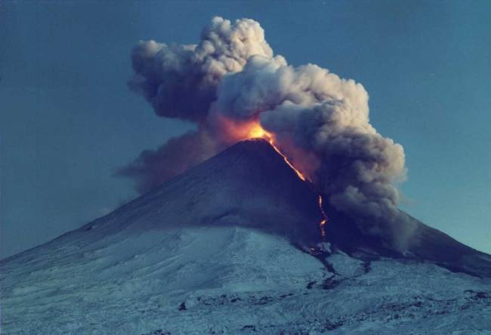
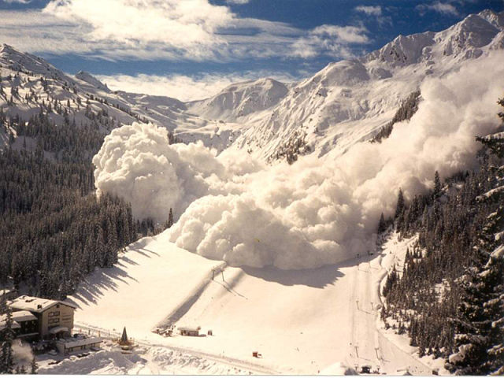

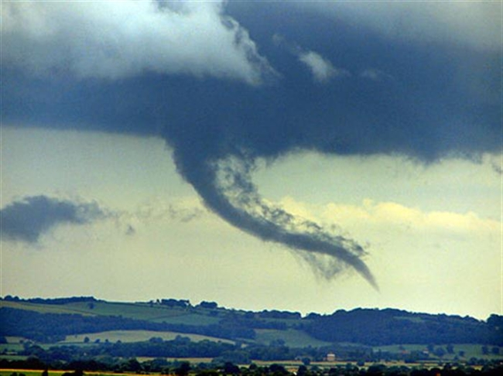
Демонстрация макро - фотоснимков.
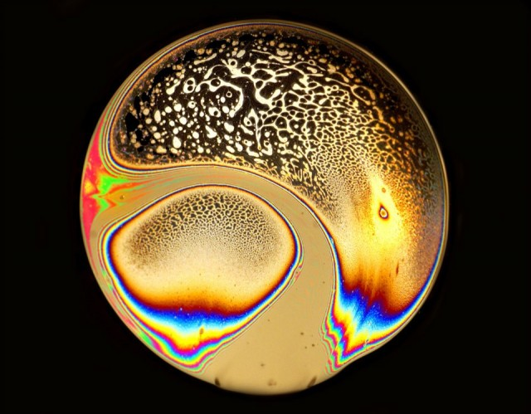

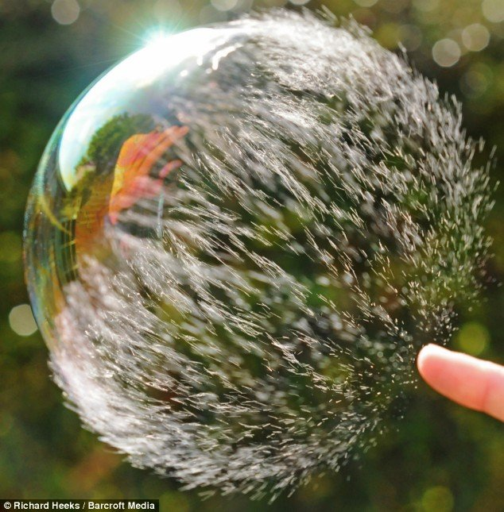

Для подготовки таких материалов в настоящее время существует множество различных научно- популярных журналов, такие как «Вокруг света», «Discovery», «Geo» и другие.

2.2. Возможности использования фотографий
Использовать фотографии можно на различных этапах изучения темы в зависимости от дидактической цели:
- для мотивации учащихся;
- как аргумент для постановки проблемы;
- как приём подтверждающий гипотезу;
- как средство организации практической работы, решение задач;
- как диагностика знаний.
Например изучение темы «Тепловые двигатели» может начинаться с демонстрации фотографий автомобилей, пароходов, тепловозов и т.п.
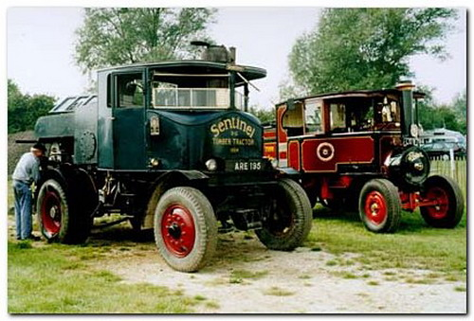

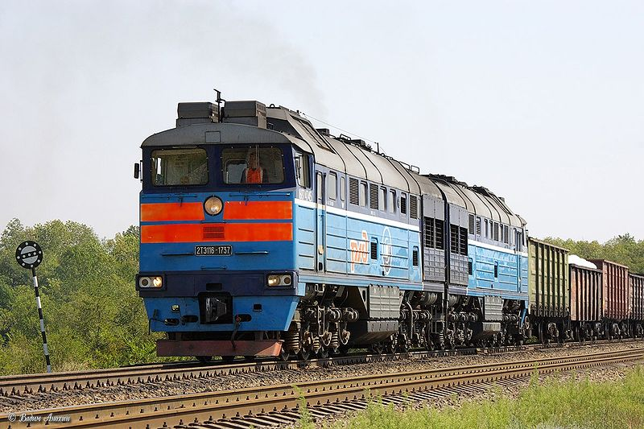
Изучение темы «Импульс» - с фотографий, когда пуля пробивает шары, наполненные водой.
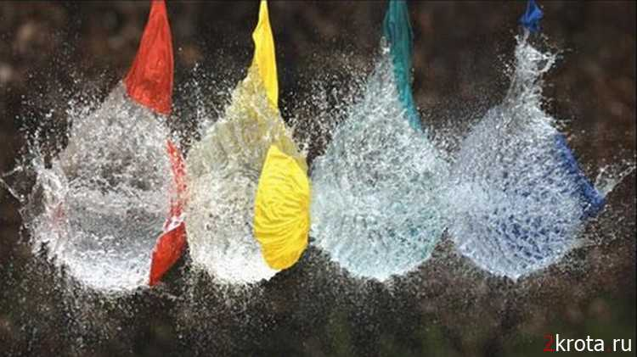

Изучение темы «Поверхностное натяжение воды» можно начать с демонстрации снимка мыльного пузыря и может сопровождаться фотографией капли воды.
Изучение темы «Цепная реакция» может сопровождаться демонстрацией фотографий ядерного взрыва.
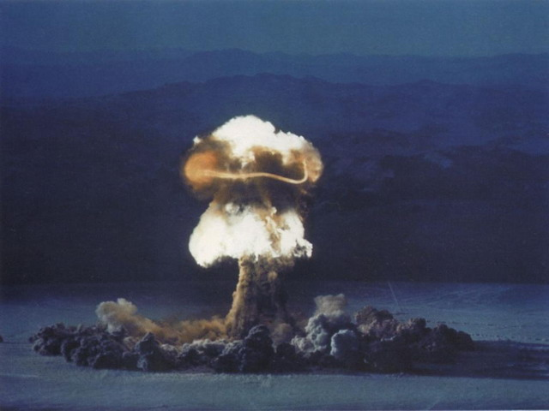
Иногда для создания проблемной ситуации можно подобрать такие фотографии, связь которых с изучаемым материалом первоначально не является очевидной. В этом случае, в конце урока ученикам предлагается объяснить, какое отношение эта фотография имеет к изучаемому материалу. Например, тема «Тепловые двигатели» может начинаться с показа фотографий различных стихийных, природных катаклизмов или их последствий для человечества. По окончании урока ученики должны выстроить логическую цепочку: тепловые двигатели - выброс газов в атмосферу — загрязнение окружающей среды — изменение климата - стихийные бедствия. Изучение темы «Цепная реакция» может начинаться с фотографии тысяч маленьких бумажных воздушных шаров с горящей снизу маленькой свечкой, выпускаемых ночью в небо.
Показ фотографий связь которых с изучаемой темой (явлением, законом, ученым-физиком и т.д.) необходимо установить, позволяет расширить кругозор учащихся на основе осуществления межпредметных связей.
Например, демонстрируется фотография, где изображен мираж.
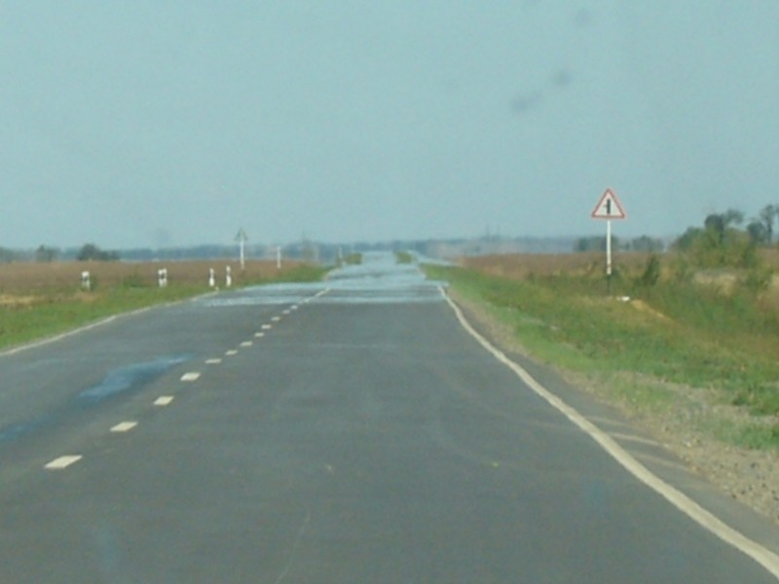
Задается вопрос: Почему мы привыкли к тому, что миражи бывают в пустыне, а здесь обычная дорога?» Ответ заключается в том, что чаще миражи наблюдаются в пустынях. Ровная поверхность песка вдалеке становится похожей на поверхность воды (озера, моря), особенно если смотреть вдаль с дюны или холма. Похожая иллюзия возникает в городе в жаркий день, на асфальтом, нагретом лучами солнца . На самом деле "водная поверхность" – это ни что иное, как отражение неба. Иногда миражи проецируют объекты, находящиеся на большом расстоянии от наблюдателя.
Приведем следующий пример. Демонстрируется фотография обычного ясного дня и вечернего заката


Почему же небо бывает голубого цвета и оранжевого? Ответ: В основном цвет неба определяется зависимостью рассеяния света на молекулах воздуха от длины волны. Электрическое поле падающего света возбуждает электроны в молекуле, которые в свою очередь излучают свет. В результате солнечный свет рассеивается. Свет с меньшей длиной волны (синяя область спектра) рассеивается сильнее, чем свет с большей длиной волны (красная область спектра). Поэтому, когда солнце близко к горизонту, небо над наблюдателем в основном голубое. Голубизна неба на расстоянии больше 90° от солнца слабее, так как небо здесь освещается светом, прошедшим большой путь в атмосфере и потерявшим синюю составляющую. Небо вблизи солнца на горизонте бывает красным или желтым, так как оно тоже освещается светом, потерявшим синюю составляющую при прохождении через атмосферу. Пыль, дым и т.д. усиливают рассеяние света; более того, в иных случаях рассеяние может совершенно иначе зависеть от длины волны. После больших извержений вулканов восходы и заходы солнца порой играют удивительными красками (солнце и луна могут даже стать синими). Конкретные оттенки цветов, наблюдаемые в конкретной ситуации, обусловлены комбинацией рэлеевского рассеяния с рассеянием света на твердых частицах.
Например, мы можем использовать фотографии при объяснении нового материала. При изучении темы « Плавание судов» в презентации использовать фотографии судов.

Изучение темы «Барометр-анероид» и «Манометры» предложить самим учащимся, но при этом мы выдать фотографии приборов. Учащиеся должны сами представить приборы, рассказать о их предназначении и как они действуют.

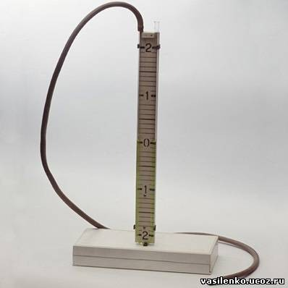

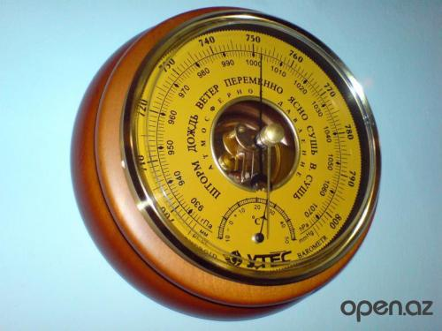

При изучении темы «Гидравлический пресс» предложить фотографии:
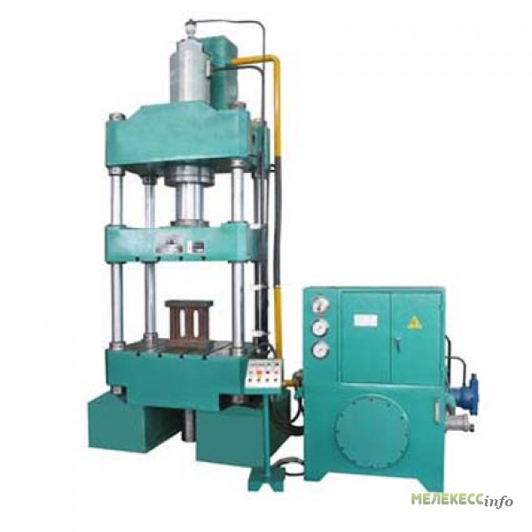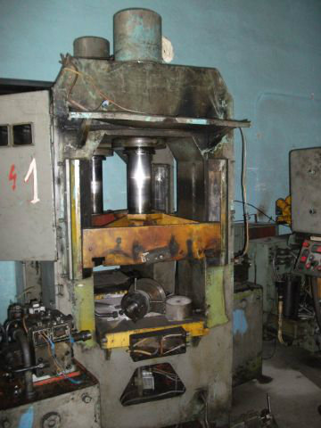

Дать задание учащимся найти или сделать фотографии поршневого жидкостного насоса и вот что мы можем получить:
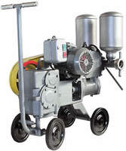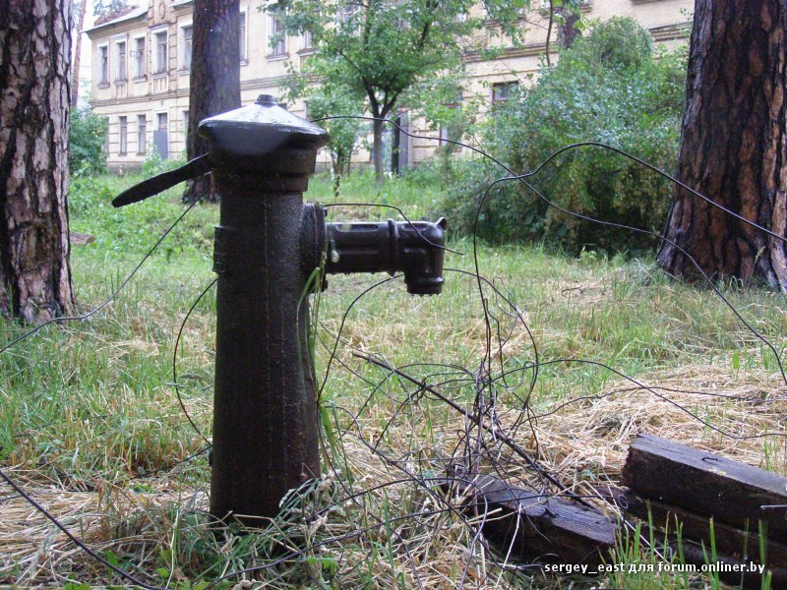
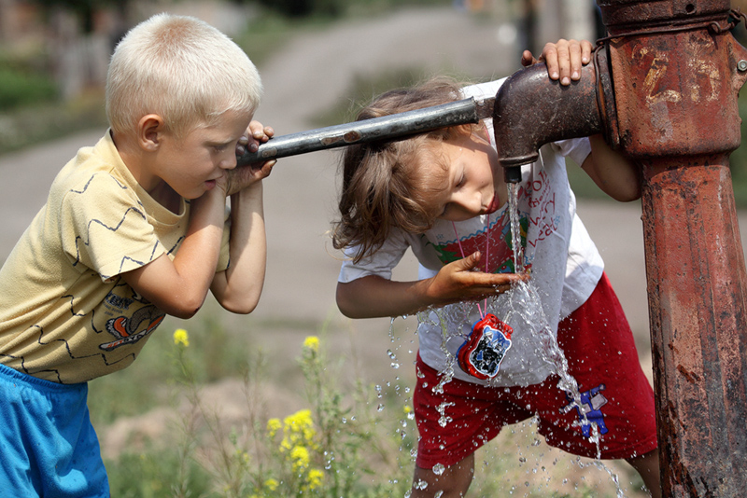

Все эти примеры позволяют мотивировать детей на изучение темы сопровождающей программу.
2.3. Методика использования фотографий как средства наглядности на уроках физики
На уроках физике я использую фотографии для организации исследовательской деятельности, во время проведения лабораторной работы, решения задач.
Например использование фотографий в исследовательской деятельности.
«Исследовать – значит видеть то, что видели все, и думать так, как не думал никто».
Альберт Сент-Дьерди
Наиболее доступной для разрешения вопросов мотивации школьников к учению выступает исследовательская деятельность, основной функцией которой является инициирование учеников к познанию мира, себя и себя в этом мире.
При изучении материала используем элементы исследовательской работы, ставя перед учащимися познавательную задачу, которая выводит ученика за пределы имеющихся у него знаний. При этом в проблеме есть что — то неизвестное, требующее поиска, мыслительной деятельности, творчества. Чтобы включить познавательную деятельность учащихся и направить её на решение возникшей проблемы исследовательского характера, в ней должно быть что — то известно, заданы отправные данные для размышления, для творческого поиска. Важно, чтобы исследовательская задача содержала в себе некоторый психологический элемент, заключающийся в новизне и яркости фактов, в необычности познавательной задачи с тем, чтобы возбуждать у школьников интерес и стремление к исследовательскому поиску.
Курс физики построен таким образом, чтобы учащиеся могли на уроках ставить опыты, эксперименты, вести наблюдения за объектами, явлениями. И на основе экспериментальной исследовательской работы учащимся предлагается самостоятельно решить какую-нибудь познавательную задачу, сформулировать вывод.
Домашние исследовательские работы — простейший самостоятельный эксперимент, который выполняется учащимися дома, вне школы, без непосредственного контроля со стороны учителя за ходом работы.
На основе изученной мной литературу, из опытов других педагогов. Исследовательская деятельность учащихся всегда сопровождается фотографиями. На которых учащиеся предоставляют объект исследования, этапы исследования, свои результаты.
Например, учащимся была дана тема для исследовательской работы: «Физика вокруг нас».
Один из учащихся выбрал интересную тему: «Физика вокруг нас, пословицы и поговорки». По данной теме была сделана презентация, в которой были представлены пословицы, фотографии, и объяснение пословиц с физической стороны.
Была представлена тема «Физика вокруг нас, агрегатные состояния вещества». Представлены фотографии наблюдения.

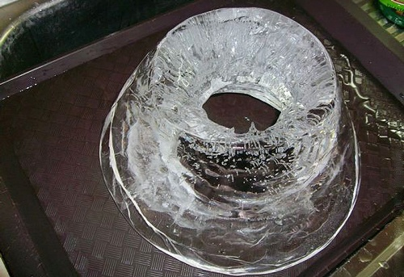

ТВЕРДОЕ

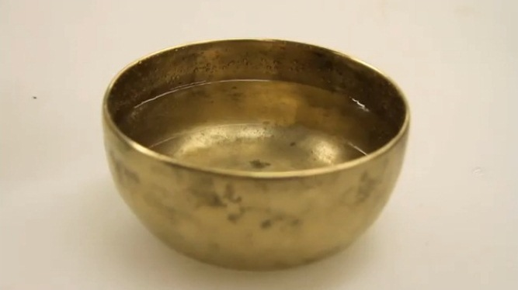

ЖИДКОЕ

 ГАЗООБРАЗНОЕ

Таким образом, и в исследовательской деятельности возможно применение фотографий которые повышают наглядность и помогают достичь метапредметных результатов обучения.
Ещё один из способов использования фотографий на уроках по физике это при выполнении лабораторной работы.
Например, лабораторная работа «Изучение треков заряженных частиц по готовым фотографиям»
Цель работы: объяснить характер движения заряженных частиц.
Задание 1. На двух из трех представленных вам фотографий (рис. 1, 2 и 3) изображены треки частиц, движущихся в магнитном поле.
Укажите на каких. Ответ обоснуйте.
Задание 2. Рассмотрите фотографию треков α-частиц, двигавшихся в камере Вильсона (рис. 1), и ответьте на данные ниже вопросы.
а) В каком направлении двигались α-частицы?
б) Длина треков α-частиц примерно одинакова. О чем это говорит?
в) Как менялась толщина трека по мере движения частиц? Что из этого следует?
Задание 3. На рисунке (2) дана фотография треков α-частиц в камере Вильсона, находившейся в магнитном поле.
Определите по этой фотографии:
а) Почему менялись радиус кривизны и толщина треков по мере движения α-частиц?
б) В какую сторону двигались частицы?
Задание 4. На рисунке (3) дана фотография трека электрона в пузырьковой камере, находившейся в магнитном поле.
Определите по этой фотографии:
а) Почему трек имеет форму спирали?
б) В каком направлении двигался электрон?
в) Что могло послужить причиной того, что трек электрона на рисунке 3 гораздо длиннее треков α-частиц на рисунке 2?
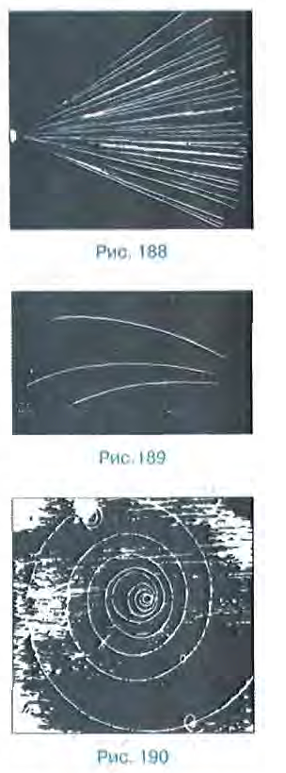
Использование фотографий во время проведения лабораторных работ помогает нам достичь предметных результатов обучения.
Представлен один из способов использования фотографий во время решения задачи:
Рассмотрим способ использования фотографий, при решении задач по физики.
Задача: Представлена фотография установки для исследования равноускоренного скольжения каретки (1) массой 0,01 кг по наклонной плоскости, установленной под углом 30 градусов к горизонту.
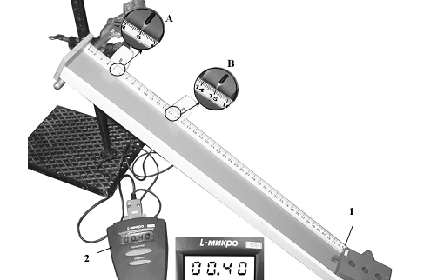
В момент начала движения датчик (А) включает секундомер (2), а при прохождении каретки мимо нижнего датчика (В) секундомер выключается. Числа на линейке обозначают длину в сантиметрах. Какое выражение позволяет вычислить скорость каретки в любой момент времени?

ГЛАВА 3. ОЦЕНКА ЛИЧНОСТНЫХ, ПРЕДМЕТНЫХ И МЕТАПРЕДМЕТНЫХ РЕЗУЛЬТАТОВ ОБУЧЕНИЯ СРЕДСТВАМИ ФОТОГРАФИЙ
3.1 Мониторинг организации обучения с использованием фотографий.
Для оценки эффективности использования методических приемов мною разработан мониторинг в котором по определенным направлениям с помощью параметров и критериев можно оценить степень реализации поставленной цели методического проекта.

Направление | Параметры оценки | Критерии оценки
Направление | Параметры оценки | Высокий | Средний | Низкий
Повышение мотивации | Активность на уроке | Активный | Активный, но не всегда | Не активный
Повышение мотивации | Тест «Мотивация и успех» | Высокий | Средний | низкий
Повышение мотивации | Участие в конкурсах, викторинах | Сам изъявляет желание участвовать | Участвует, но без познавательного интереса | Не участвует
Развитие предметных умений | Качество обучения | 5 | 4 | 3
Развитие предметных умений | Успешность лабораторных работ с использование фотографий | 5 | 4 | 3
Развитие предметных умений | Успешность исследовательских работ с использованием фотографий | Получен правильный и аргументированный вывод | Получен правильный вывод, но аргументов недостаточно. | Полученный вывод не правильный
Развитие метапредметных умений | Овладение навыками выполнения самостоятельной работы учащимися | Самостоятелен в приобретении новых знаний и практических умений | Может приобретать, но не всегда эти знания верны | Самостоятельно приобретать не может знания и умения
Развитие метапредметных умений | Умение правильно формулировать гипотезу | Учащийся правильно формулирует гипотезу | Идея верная, но конечная формулировка не верна | Гипотеза не сформулирована
Развитие метапредметных умений | Умений работать в группе с выполнением различных социальных ролей | Умеет работать в группе с выполнением различной социальной ролью | Умеет работать в группе, но не согласен с использованием различной роли | Не умеет, не испытывает необходимости
Развитие личностных результатов | Умение найти нестандартное решение | Самостоятельно использует нестандартные идеи разрешения проблемы | Видит не стандартные способы, но применять их не умеет | Не видит иных способ и подходов
Развитие личностных результатов | Умение установить логическую связь между элементами учебного материала. | Самостоятельно устанавливает логическую связь | Устанавливает логическую связь с помощью учителя | Не умеет

СПИСОК ИНФОРМАЦИОННЫХ ИСТОЧНИКОВ:
- Архангельский, С.И., Шескак Н.В. Теоретические основы учебного процесса с использованием универсальных технических средств обучения. – М., 1980
- Андреев, В.И. Педагогика: учебный курс для творческого саморазвития/ В.И.Андреев. -2-е изд. – Казань: Центр инновационных технологий, 2000
- Артемов, В.А. Психология наглядности при обучении. - М.: Просвещение, 1998.
- Бабанский, Ю.К. Оптимизация учебно-воспитательного процесса. – М., 1982.
- Берулава, Г. А. Из истории развития форм учебных занятий в средней школе/ Г.А. Берулава; Челяб.гос.пед.ин-т// Межвузовский сборник научных трудов. – Челябинск,1986.
- Варикаш, В. М. Физика в живой природе: книга для учащихся/ В.М. Варикаш, Б.А. Кимбар, И.М. Варикаш. – Минск: Народная асвета,1984
- Волькенштейн, В.С. Сборник задач по общему курсу физикие. -М:, Физматлит, 2001.
- Воронов, В.В. Педагогика школы в двух словах: конспект-пособие для студентов-педагогов и учителей/ В.В. Воронов –М.: Пед.о-во России.1999
- Гальперштейн, Л.Я. Забавная физика/ Л.Я. Гальперштейн. -М.: Дет.лит.,1994.
- Давыдов, В.В. Теория развивающего обучения. - М., 1999.
- Давыдов, В.В. Философско-психологические проблемы развития образования / Под ред. В. В. Давыдова. М.: Педагогика. 1989
- Дик, Ю.И. Проблемы и основные направления развития школьного физического образования в Российской Федереции: автореф.дис…д-ра пед. Наук в форме науч.докл./Ю.И. Дик.-М.,1996.-56с.
- Зуев, П.В. Теоретические основы эффективного обучения физике в средней школе ( практичесчкий подход): монография/П.В. Зуев; Урал.гос.ун-т.-Екатеринбург, 2000.-153с.
- Иванов, Ю. А. Воспитание творческой личности: дидактический аспект: монография.--Брест: Изд-во Брестск. Ун-та, 2000.
- Иванова, Л.А. Активизация познавательной деятельности учащихся на уроках физики при изучении нового материала. М. 1978.
- Ильенков, Э.В. Школа должна учить мыслить // Хрестоматия по педагогической психологии. Учебное пособие для студентов / Э. В. Ильенков.- М.: Международная педагогическая академия. 1995.
- Кириллова, Г.Д. Теория и практика урока в современных условиях развивающего обучения: учеб.пособие для студентов пед.ин-тов/ Г.Д.Кириллова. – М.:Просвещение,1980.
- С.Е. Каменецкого,. 2000.Теория и методика обучения физике в средней школе. Частные вопросы. Под ред. М. С.Е.Каменецкого Издательский центр “Академия”,
- . С.Е. Каменецкого, Теория и методика обучения физике в школе. Общие вопросы. Под ред, С.Е. Каменецкого Н.С. Пурышевой. М.: Издательский центр “Академия”, 2000.
- Ковтунович, М. Г. Домашний эксперимент по физике. 7-11 классы
- Маслов И.С. Индивидуальная образовательная траектория учащегося и пути её реализации на уроках физики.//Фізіка.2008.№3. 27-35 с.
- Макарова, А.К. Формирование мотивации учения: кН.для учителя/А.К.Макарова, Т.А. Матис, А.Б.Орлов. – М.: Просвещение, 1990.-192с.
- Мощанский, В.Н. Формирование мировоззрения учащихся при изучении физики/В.Н.Мощанский.-М.:Просвещение,1989.-192с.
- Перышкин, А.В., Родина Н.А.. М. “Физика-7”. Просвещение, 1993.
- Перельман, Я.И. Занимательная физика/Я.И. Перельман.-екатеринбург:Тезис,1994.-184с.
- Рабиза, Ф.В.. Опыты без приборов. М. Детская литература, 1988.
- Разумовский, В.Г. Развитие творческих способностей учащихся в процессе обучения физике/В.Г. Разумовский.-М.: Просвещение, 1975.-272с.
- Савельев, И.В. Курс общей физики. -М.: Наука, - Кн. 1 –5, 1998 и др. годы издания.
- Славин, А.В. Наглядный образ в структуре познания / А.В. Славин. – М.: Политиздат, 1971.
- Селевко, Г.К. Современные образовательные технологии: учеб.пособие /Г.К. Селевко. – М.: Народное образование,1998.-256с.
- Смирнов, А.В. Теория и методика применения средств новых информационных технологий в обучении физике с117.
- Тарасов, Л.Д. Физика в природе/Л.Д. Тарасов.-М.,1988.-261с.
- Усова, А.В., Вологодская З.А. Самостоятельная работа учащихся по физике в средней школе. М. “Просвещение”, 1981.
- Усова,А.В. Формирование учебных умений и навыков учащихся на уроках физики/А.В.Усова, А.А.Бобров.-М.:Просвещение,1988.-112с.
- Усольцев, А.П. Управление процессами саморазвития учащихся при обучении физике./ А.П. Усольцев; Урал. Гос.пед. ун-т. – Екатеринбург, 2006.-213с.
- Усольцев, А.П. Синергетика педагогических систем: монография/ А.П.Усольцев; Урал.гос.пед.ун-т. – Екатеринбург, 2005.-263с.
- Усольцев,А.П. Комплексный подход к наглядности при реализации развивающего обучения на уроках физики/А.П.Усольцев//-Курган,1997.
- Фридман, Л.М., Кулагина И.Ю. Психологический справочник учителя.--М.: Просвещение, 1991.
- Щуркова, Н.Е. Педагогическая технология/Н.Е. Щуркова.-М.: Педагогика, 1998.-336с.
- http://knowledge.allbest.ru/pedagogics/2c0b65625b2bc68a4d43b88521216d26_0.html
- http://studentlight.net/didakticheskie_osnovy_naglyadnosti.php
- http://www.coolreferat.com/Использование_наглядных_средств_обучения_в_начальных_классах
- http://mgou.h11.ru/index.php?page=r320f2d1&directory=3
- http://www.docme.ru/doc/87250/obuchenie-fizike%3B-princip-obyazatel._noj-uspeshnosti
- http://festival.1september.ru/articles/584779/
- http://standart.edu.ru/catalog.aspx?CatalogId=2700
- http://www.220-volts.ru/index.php/107-fgos/83-fgos-ooo-fizika
- http://xreferat.ru/71/6064-1-naglyadnost-v-prepodavanii-noveiysheiy-istorii.html
- http://fmi.asf.ru/Library/Book/Mpm/3b.html
- http://festival.1september.ru/physics/

